**Dit document werd geselecteerd voor de database Vakdidactiek.**    
**Vakdidactische sterktes zijn:**

* **Evaluatie m.b.v. rubric zie vanaf §13**
* **Voorbereiden op zelfstandig werk m.b.v. duidelijke instructies zie §15**

**Wil je nog meer van vakdidactische praktijkvoorbeelden? Ga dan naar** [**https://www.vlaamsehogescholenraad.be/nl/vakdidactiek**](https://eur02.safelinks.protection.outlook.com/?url=https%3A%2F%2Fwww.vlaamsehogescholenraad.be%2Fnl%2Fvakdidactiek&data=05%7C01%7Ckristel.vermeiren%40ap.be%7C492fe885644242e9831408db23ae21eb%7C33d8cf3c2f1448c09ad65d2825533673%7C1%7C0%7C638143003026899613%7CUnknown%7CTWFpbGZsb3d8eyJWIjoiMC4wLjAwMDAiLCJQIjoiV2luMzIiLCJBTiI6Ik1haWwiLCJXVCI6Mn0%3D%7C3000%7C%7C%7C&sdata=gDeOKviVn1cvCIHXE2YKbkj09FeTnODxaEAjuanu0mA%3D&reserved=0) **.**

Werken met de multimeter

**Deze Bundel is van:**

|  |  |
| --- | --- |
| **KLAS/AFDELING:** |  |
| **VAK:** | **Realisatietechnieken** |
| **Leerkracht:** |  |
| **Schooljaar:** | **2020-2021** |
| Startdatum: |  |
| Einddatum: |  |

# Inhoudstafel

Inhoudsopgave

1 Inhoudstafel 1

3 Opdrachtomschrijving 1

4 Wat zal je tijdens dit project leren? 3

5 Symbolen op de multimeter 5

5.1.1 Symbolen afkortingen eenheid en soorten 6

6 Spanning meten 7

6.1.1 Gelijkspanning 7

6.1.1 Wisselspanning 8

7 Stroom meten 9

7.1.1 Gelijkstroom 9

7.1.2 Wisselstroom 10

8 Weerstand meten 11

8.1.1 Weerstand meten 11

8.1.2 Doormeten met pieptoon 12

9 Symbolen voor stroom, spanning en weerstand te meten 14

10 Lamphouder plaatsen 14

11 Waarden omrekenen 16

11.1.1 Hoe reken je van milli, micro, kilo of mega om naar de eenheid van V, A, Ω? 16

12 Serie en parallel schakelen van lampen 17

12.1.1 Serie schakelen van lampen 17

12.1.2 Parallel schakelen van lampen 18

12.1 Oefening 1 Instellen van de multimeter 19

12.2 Oefening 2 omrekenen naar de juiste eenheden 22

12.3 Oefening 3 symbolen 22

13 Evaluatie ‘voorkennis’ 23

14 Voorbereiding 25

14.1 Evaluatie ‘voorbereiding’ 27

15 Aan de slag! Realisatie - Uitvoering 28

15.1 Evaluatie ‘realisatie’ 29

# Opdrachtomschrijving

|  |
| --- |
| * Bij dit project gaan we leren met de multimeter te werken. * Hoe meten we spanning? * Hoe meten we stroom? * Hoe meten we weerstand? * Waarden en symbolen van de multimeter. * Meten van spanning, stroom en weerstand in een schakeling. |

**https://image.freepik.com/iconen-gratis/uitroepteken-in-een-cirkel_318-9808.jpgEnkele belangrijke aandachtspunten /afspraken:**

|  |
| --- |
| * Lees eerst alles aandachtig voor dat je de metingen gaat beginnen. * Let steeds of de meter juist is ingesteld. * Werk ordelijk bij het uitoefenen van de metingen. * Bij twijfel vraag uitleg aan de leerkracht * **Bij het fout instellen van de multimeter is er veel kans op ernstige schade van de multimeter!!!!!!!** |

# Wat zal je tijdens dit project leren?

We bespreken samen, wat je gaat leren tijdens dit project en wat belangrijk is op de feedback-momenten en de evaluatie.

|  |  |
| --- | --- |
| ***Wat ga je leren? Wat is belangrijk bij de evaluatie?*** | Nummer leerplan-doelstelling |
| **Relevante voorkennis** |  |
| Jij kan het juiste symbool herkennen en gebruiken. | 44 |
| Jij kan een bedradingschema van de basisschakelingen tekenen en de schakelingen opbouwen. | 45 |
| Jij kan de juiste manier om een lamphouder te plaatsen bespreken. | 66 |
| Jij kan de begrippen elektrische stroom en spanning verduidelijken, de eenheden, de symbolen en hun meest gebruikte veelvouden en onderdelen correct gebruiken. | 80 |
| Jij kan een elektrische verbruiker in een kring schakelen en de spanning over en de stroom door de verbruiker meten. | 81 |
| Jij kan de begrippen elektrische weerstand, eenheid, het symbool, en de meest gebruikte veelvouden bespreken. | 88 |
| Jij kan in een parallelketen de stroomsterkte en de deelstromen meten. | 97 |
| **Voorbereiding – planning - organisatie** |  |
| Jij kan het juiste symbool herkennen en gebruiken. | 44 |
| Jij kan een bedradingschema van de basisschakelingen tekenen en de schakelingen opbouwen. | 45 |
| **Realisatie – uitvoering** |  |
| Jij kan persoonlijke beschermingsmiddelen volgens richtlijnen toepassen. | 17 |
| Jij kan een armatuur voor een gloeilamp plaatsen en aansluiten. | 66 |
| Jij kan een elektrische verbruiker in een kring schakelen en de spanning over en de stroom door de verbruiker meten. | 81 |
| Jij kan zelfstandig weerstandsmetingen uitvoeren. | 90 |
| Jij kan in een serieketen de stroomsterkte, de deel-spanningen en de vervangingsweerstand meten. | 95 |
| Jij kan in een parallelketen de stroomsterkte en de deelstromen meten. | 97 |
| **Vakattitudes** |  |
| Jij kan je eigen werkplek opruimen en onderhouden. | 7 |
| Jij kan functioneren in team met het oog op tevredenheid van jezelf en anderen. | 110 |

***Hoe zal jouw project-rapport er uit zien?***

# Symbolen op de multimeter

1. Gelijkspanning meten: V 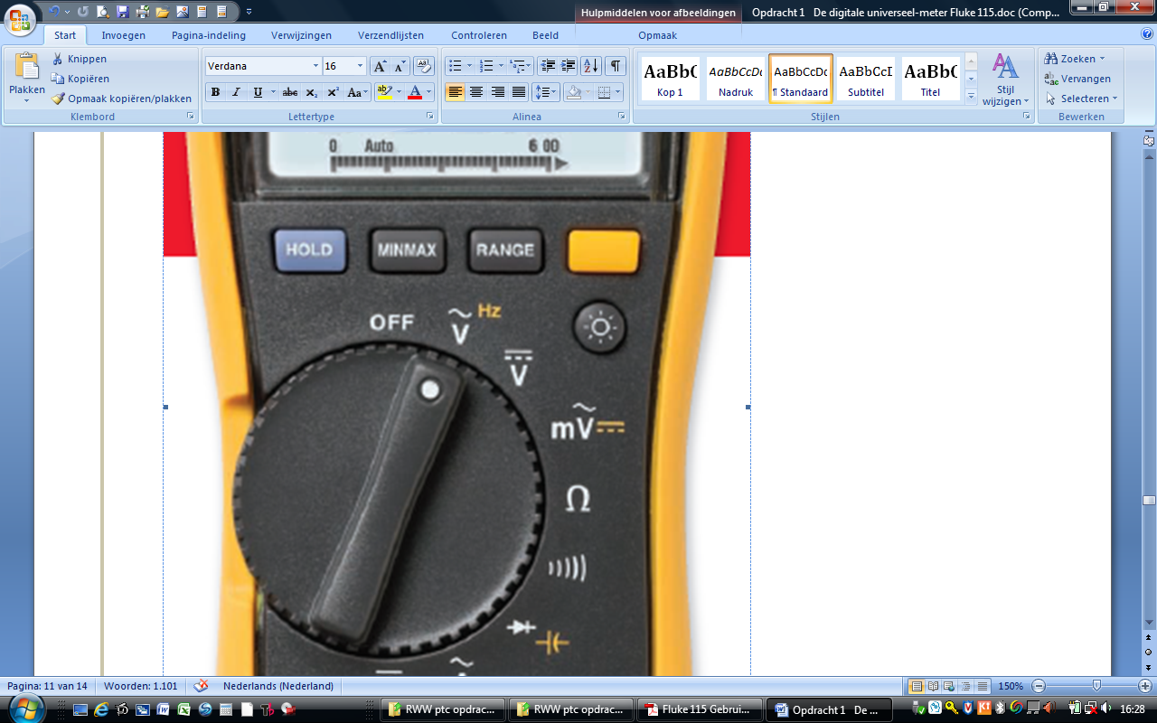
2. Weerstand meten: kΩ, Ω
3. Aansluitbus voor 10A DC (DC=gelijkspanning) rood meetsnoer voor stroom 10A te meten.
4. Aansluitbus COM: hier steek je steeds het zwarte meetsnoer in.
5. Aansluitbus V, Ω, mA: voor het meten van spanning, weerstand en kleine stroom
6. Doormeten met piepsignaal
7. Draaiknop voor het instellen van de te meten waarden
8. Stroommeting: µA, mA met rode meetsnoer in aansluitbus V, Ω, mA

10A met rode meetsnoer in aansluitbus 10A DC

1. Wisselspanning meten: V

### Symbolen afkortingen eenheid en soorten

|  |  |  |
| --- | --- | --- |
| Symbool | Eenheid | Soorten |
| U (spanning) | V (Volt) | AC/DC of / |
| I (stroom) | A (Ampere) | AC/DC of /  µA, mA |
| R (weerstand) | Ω (Ohm) | MΩ, kΩ, Ω |

* **AC**= de afkorting voor wisselspanning of wisselstroom 

Bij wisselspanning verandert de spanning altijd van + naar – en omgekeerd.

De spanning golft zoals in de tekening te zien is.

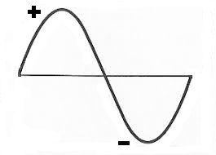

* **DC**= de afkorting voor gelijkspanning of gelijkstroom 

Bij gelijkspanning blijft de ene zijde altijd positief + en de andere zijde negatief -.

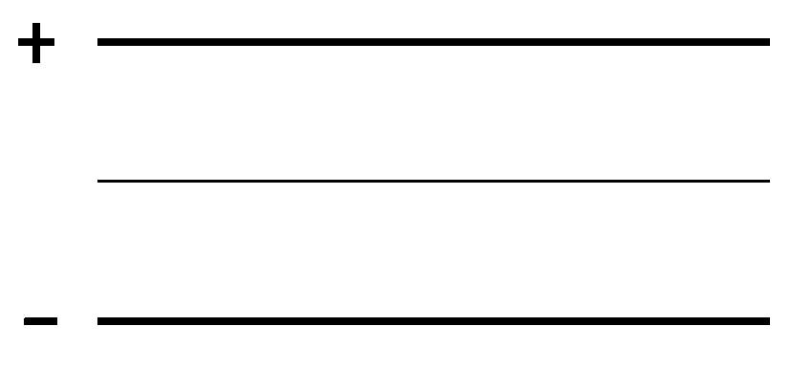

# Spanning meten

### Gelijkspanning

* De spanning meet je altijd met je meetpennen parallel op de te meten verbruiker.
* De verbruiker kan een lamp, weerstand, machine, enz… zijn.

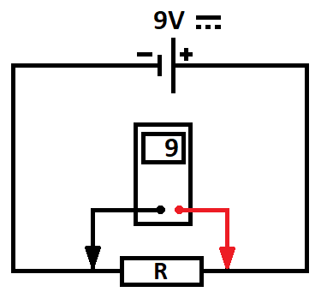

* De spanning van een spanningsbron meet je met de meetpennen parallel op de spanningsbron.
* Een spanningsbron kan van een batterij, transformator of netspanning zijn.

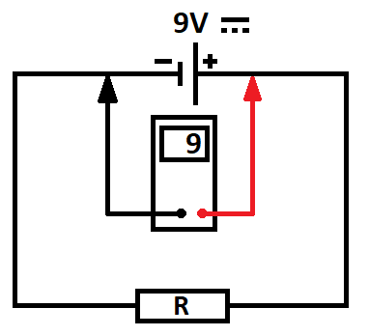

* Voor het meten van gelijkspanning stellen we eerst de multimeter in op de juiste waarde.
* In dit voorbeeld meten we **DC-**gelijkspanning en stellen we de multimeter in op

V  en begin je steeds met de grootste waarde hier 600 V.

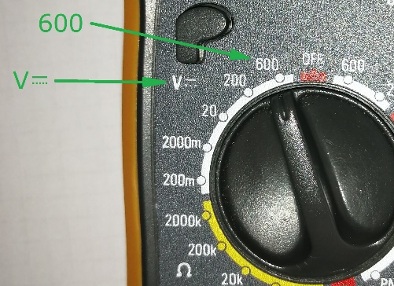 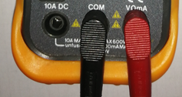 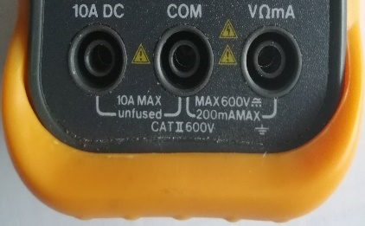

* Plaatsen van de meetsnoeren voor het meten van V .
* Het zwarte meetsnoer plaats je in de COM bus (zwart is negatief -).
* Het rode meetsnoer plaats je in de V, Ω, mA bus (rood is positief +).

### Wisselspanning

* Bij wisselspanning V  meet je net zoals bij gelijkspanning parallel op de verbruiker of spanningsbron.
* De instelling van de multimeter is wel anders.
* Bij wisselspanning V  stel je de multimeter in op V  en begin je met de grootste waarde hier 600 V.

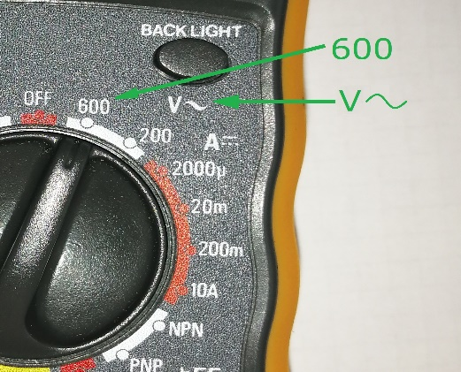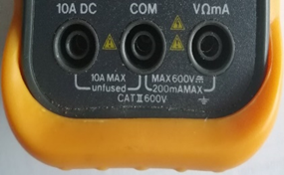

* Plaatsen van de meetsnoeren voor het meten van V .
* Het zwarte meetsnoer plaats je in de COM bus.
* Het rode meetsnoer plaats je in de V, Ω, mA bus.

# Stroom meten

### Gelijkstroom

* 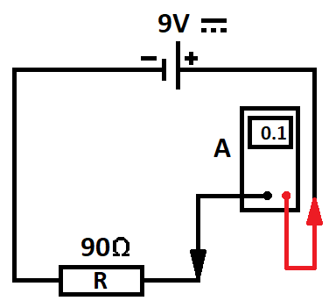De stroom meet je altijd in serie met de te meten verbruiker.
* Je onderbreekt de stroomkring en plaatst de meetpennen van de multimeter tussen de stroomkring in serie.

* Voor het meten van gelijkstroom stellen we eerst de multimeter in op de juiste waarde.
* In dit voorbeeld meten we DC-gelijkstroom en stellen we de multimeter in op A  en begin je steeds met de grootste waarde hier 10 A.

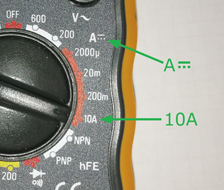 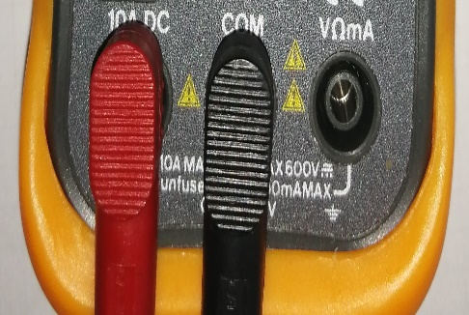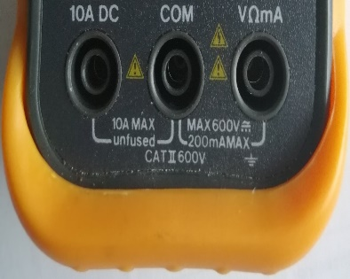

Let hier op het juist plaatsen van de meetsnoeren!!!!

* Plaatsen van de meetsnoeren voor het meten van 10 A .
* Het zwarte meetsnoer plaats je in de COM bus.
* Het rode meetsnoer plaats je in de 10 A DC bus.
* **Is de gemeten stroom kleiner als 200mA**

dan verstel je de draaiknop naar **200mA** en versteek je de meetsnoer van 10A naar **de V, Ω, mA** bus.

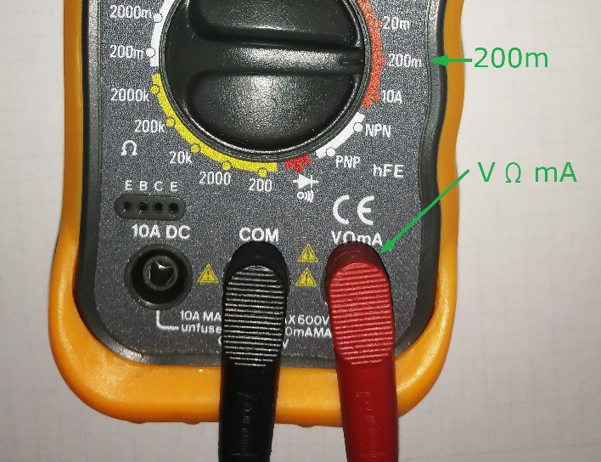

### Wisselstroom

* Sommige multimeters kunnen ook wisselstroom meten. De goedkopere versies meten meestal alleen gelijkstroom.
* De stroom meet je altijd in serie met de te meten verbruiker.
* Je onderbreekt de stroomkring en plaatst de meetpennen van de multimeter tussen de stroomkring in serie.

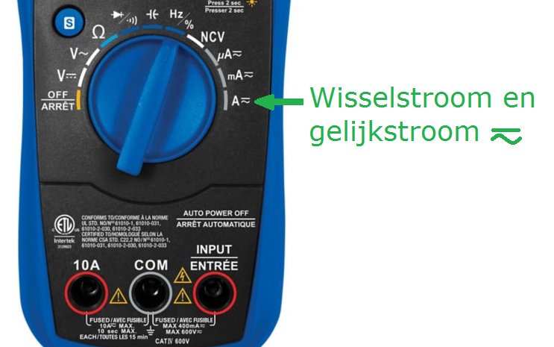

Het plaatsen van de meetsnoeren gebeurt hetzelfde als bij gelijkstroom.

# Weerstand meten

### Weerstand meten

* Weerstand meet je steeds met de spanningsbron losgekoppeld van de stroomkring.
* De meetpennen plaats je parallel op de verbruiker om de weerstand de meten.

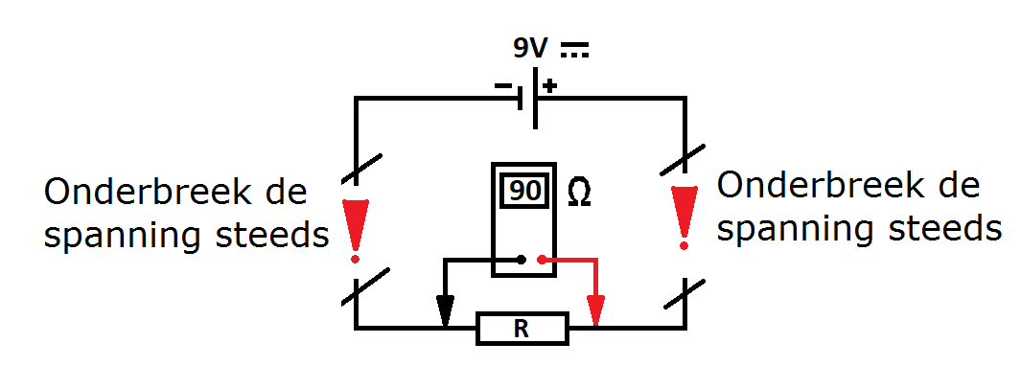

* Voor het meten van de weerstand stellen we eerst de multimeter in op de juiste waarde.
* In dit voorbeeld meten we weerstand en stellen we de multimeter in op Ω en begin je steeds met de grootste waarde hier 2000 k (killo).

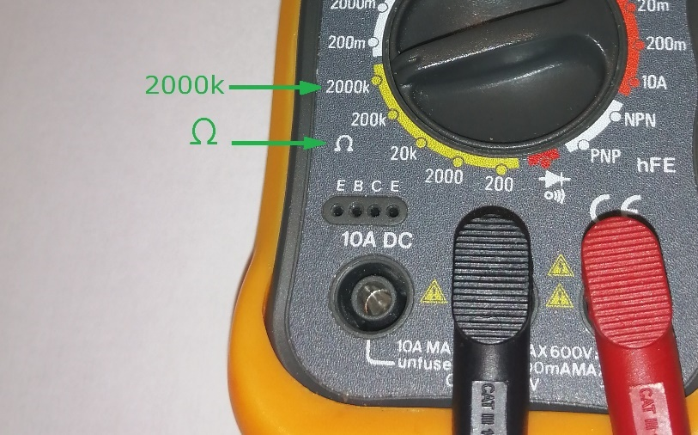

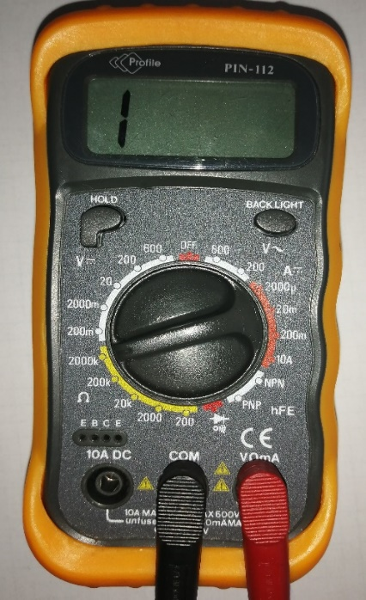 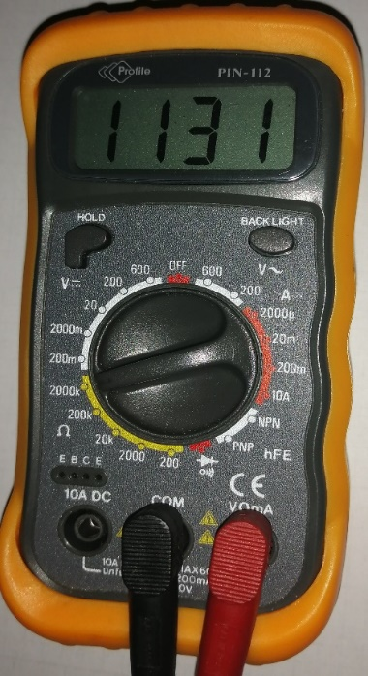

* In de linkse afbeelding is er een 1 in het display zichtbaar. Dit betekent dat de weerstand groter is als 2000 kΩ of de meetsnoeren niets doormeten.
* In de rechtse afbeelding meten we een weerstand van 1131Ω.

### Doormeten met pieptoon

* Met de multimeter kan je ook doormeten met een pieptoon.
* Dit is vooral gemakkelijk als je bij het meten niet steeds naar de multimeter moet kijken om te weten wanneer je doormeet.
* Voor het doormeten stellen we de multimeter eerst in op 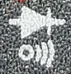
* 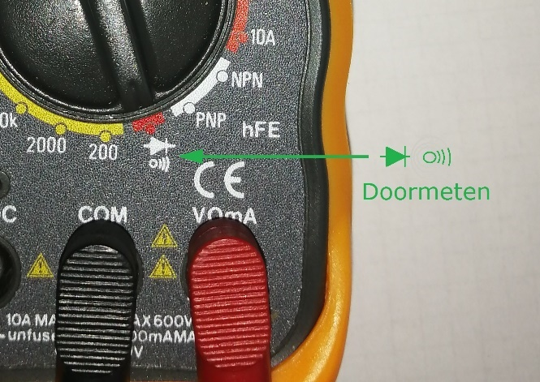

- Plaatsen van de meetsnoeren voor het doormeten.

- Het zwarte meetsnoer plaats je in de COM bus.

- Het rode meetsnoer plaats je in de V, Ω, mA bus.

* Bij het doormeten links geeft de multimeter een 1 in het display omdat de weerstand te hoog is of de kring onderbroken.
* Bij het doormeten rechts geeft de multimeter 0 aan in het display en krijg je een pieptoon. Hier heb je dus 0 Ω weerstand en meet je door.
* Op deze manier kan je éénvoudig en snel je schakeling controleren op zijn goede werking.

Doormeten doe je steeds met de spanningsbron losgekoppeld van de stroomkring!!!!!!!!!!!!

# Symbolen voor stroom, spanning en weerstand te meten

* In de vorige schema’s vooraan in dit project heb ik de multimeter steeds getekend als rechthoek met gekleurde draden.

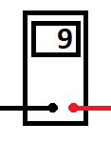

* In de toekomstige schema’s gebruiken we de juiste symbolen en afmetingen.
* De cirkel tekenen we 2 cm groot of 4 x 4 ruitjes.

Een spanningsmeter V Een stroommeter A Een weerstandmeter R

# Lamphouder plaatsen

* 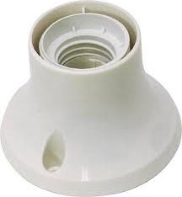Voor dit project maken we gebruik van lamphouders voorzien van een kroonsteen.
* Er zullen borden gemaakt worden met 1 lamphouder, met 2 lamphouders, met 3 lamphouders en met 4 lamphouders.
* Op elk bord wordt ook een enkelpolige schakelaar voorzien.
* De lamphouders worden voorzien van 2 draden en bovenaan het bord met schroeven bevestigd.
* Afbeelding met binnen

  Automatisch gegenereerde beschrijvingDe draden van de lamphouder gaan in de kroonsteen die op het bord wordt geschroefd.
* Het gehele proces wordt door de leerkracht gedemonstreerd bij de realisatie.
* Voor het aansluiten van de kroonsteen strippen we de draad niet te ver zodat er geen koper zichtbaar is na montage.
* Het aansluiten van de kroonsteen wordt bij de realisatie door de leerkracht gedemonstreerd.
* Het oefenbord met vier lampen gaat er zoals in volgende tekening uitzien.

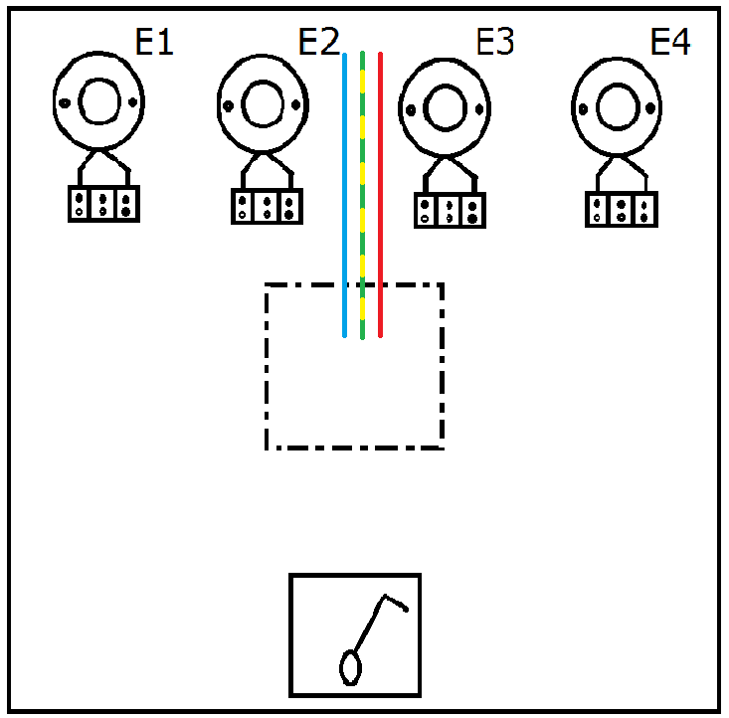

* Op dezelfde tekening ga je verder in het project de schakeling met lampen uitwerken naar de opgegeven opdracht.
* Dit bedradingschema gebruik je bij realisatie om je metingen uit te voeren.

# Waarden omrekenen

* Bij het instellen van de multimeter lees je steeds de waarde af die je instelt met de draaiknop.
* Staat de draaiknop op mA, mV of kΩ dan lees je ook mA, mV of kΩ af.

### Hoe reken je van milli, micro, kilo of mega om naar de eenheid van V, A, Ω?



**Als de waarde van de éénheid groter wordt bv van mA naar A**

**wordt het getal kleiner**

**Als de waarde van de éénheid kleiner wordt bv van kA naar A**

**wordt het getal groter**

**De waarden omrekenen naar de eenheden Ampère, Volt of Ohm is nodig als je wil gaan rekenen met de wet van Ohm.**

**Bij het bereken met de wet van ohm moeten alle waarden in dezelfde éénheid staan.**

**Je kan nooit µA x k****Ω in de formule gebruiken wel A x Ω**

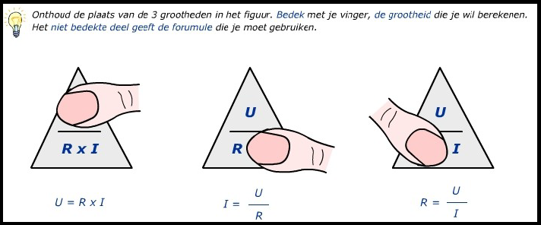

# Serie en parallel schakelen van lampen

### Serie schakelen van lampen

* Een enkelpolige schakelaar wordt voor de lampen geplaatst om de lampen te kunnen uitschakelen.
* Bij het in serie schakelen van lampen verbinden we de eerste lamp met de schakelaar.
* Van de uitgang van lamp 1 gaan we naar de ingang van lamp 2.
* Van de uitgang van lamp 2 gaan we naar de ingang van lamp 3.
* Van de uitgang van lamp 3 gaan we naar de ingang van lamp 4.
* Van de uitgang van lamp 4 gaan we naar de nullijn.

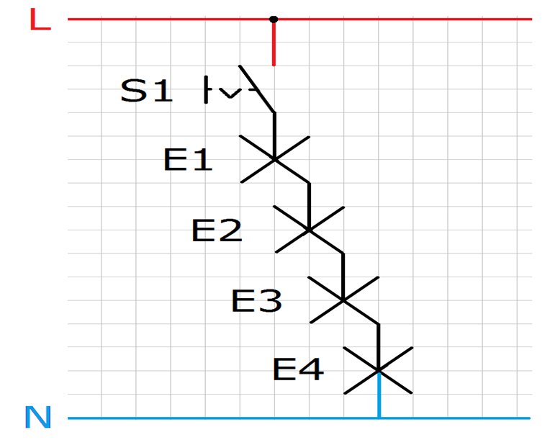

* Als je deze schakeling aansluit aan de spanningsbron en de schakelaar sluit zal je merken dat de lampen veel minder fel gloeien (branden).
* Dit komt omdat de spanning over de vier lampen wordt verdeeld.
* In een éénvoudige formule zie je dat de som van de spanning over E1, E2, E3, E4 de totaalspanning als uitkomst geeft.
* Met de juiste symbolen is de formule:

**U= U1 + U2 + U3 + U4**

Totaalspanning=spanning spanning spanning spanning

lamp 1 lamp 2 lamp 3 lamp4

* De stroom in de serie schakeling is wel overal hetzelfde.
* De stroom gaat immers door alle lampen.

### Parallel schakelen van lampen

* Een enkelpolige schakelaar wordt voor de lampen geplaatst om de lampen te kunnen uitschakelen.
* Bij het parallel schakelen van lampen verbinden we ene zijde van alle lampen met de schakelaar.
* De andere zijde van alle lampen verbinden we met de nullijn.

* Als je deze schakeling aansluit aan de spanningsbron en de schakelaar sluit zal je merken dat alle lampen even fel gloeien (branden).
* Dit komt omdat de spanning over alle lompen hetzelfde is.
* De totaalstroom gaat bij een parallelschakeling zich verdelen over de 4 lampen.
* De totaalstroom is hier de som van de stroom door lamp 1+ de stroom door lamp 2 + de stroom door lamp 3 + de stroom door lamp 4.
* Met de juiste symbolen is de formule:

**I= I1 + I2 + I3 + I4**

* Totaalstroom= stroom + stroom + stroom + stroom

Lamp1 lamp2 lamp3 lamp4

* De spanning in de parallelschakeling blijft overal hetzelfde.

## Oefening 1 Instellen van de multimeter

Bij de multimeter staat telkens een waarde die je moet meten.

Teken een pijl waar de draaiknop moet staan om de meting uit te voeren.

Teken ook de meetsnoeren op de juiste plaats met de juiste kleur.

**Voorbeeld**

**Meten van een gelijkspanning van 12 V**

Maak je pijlen duidelijk en op de juiste plaats



|  |  |  |
| --- | --- | --- |
| Afbeelding met meter  Automatisch gegenereerde beschrijving  Meten van de gekijkspanning van 27V | Afbeelding met meter  Automatisch gegenereerde beschrijving  Meten van de gelijkstroom van 3 A | Afbeelding met meter  Automatisch gegenereerde beschrijving  Meten van de weerstand van 3000 Ω |
| Afbeelding met meter  Automatisch gegenereerde beschrijving  Meten van de weerstand van 21 kΩ | Afbeelding met meter  Automatisch gegenereerde beschrijving  Meten van de wissel-spanning van 550 V | Afbeelding met meter  Automatisch gegenereerde beschrijving  Meten van de gelijkstroom van 198 mA |
| Afbeelding met meter  Automatisch gegenereerde beschrijving  Doormeten met pieptoon | Afbeelding met meter  Automatisch gegenereerde beschrijving  Meten van de gelijkstroom van 2050 µA | Afbeelding met meter  Automatisch gegenereerde beschrijving  Meten van de gelijkspanning van 0,1 V |



Met het universeel meettoestel kan je het volgende meten:

Duid met een pijl en nummer aan in de afbeelding (zoals nummer 1) waar alles staat op de multimeter.

1= Display reeds ingevuld

2= Gelijkspanning (DCV)

3= Wisselspanning (ACV)

4= Weerstand (Ω)

5= Gelijkstroom (DCA)

6= Draaischakelaar

7= COM ( stekkerbus gemeenschappelijke klem)

8= V Ω mA (stekkerbus voor het meten van spanning, weerstand, stroom en mA)

9= 10A DC (stekkerbus voor het meten van stromen tot 10A (DC)



## Oefening 2 omrekenen naar de juiste eenheden

Reken volgende opgegeven waarden om naar de eenheid V, A, Ω

600 mV = . . . . . . V // 0,5 kV = . . . . . . . . . V // 3MV = . . . . . . V

65000 µA= . . . . . . . A // 1mA = . . . . . . . . A // 0,01kA = . . . . A

2000 mΩ = . . . . . . . Ω // 0,0002 kΩ = . . . . . Ω // 1 kΩ = . . . . .Ω

Reken volgende opgegeven waarden om naar de opgegeven eenheid

240V = . . . . . .kV // 0,01 kΩ = . . . . . . . . .mΩ

31000 µA = . . . . . . . .mA // 0,0644 MV = . . . . . . . . . . . kV

## Oefening 3 symbolen

Teken hieronder de juiste symbolen voor:

Spanning meter Stroom meter Weerstand meter

!!!!!!!!!!!!!!!!!!!!Gebruik je passer om een mooie cirkel te maken!!!!!!!!!!!!!!!!!!!!!!

# Evaluatie ‘voorkennis’

|  |  |  |  |  |
| --- | --- | --- | --- | --- |
|  | **Starter** | **Lerende** | **Vakman** | **Expert** |
|  | Jij beheerst de doelstelling nog niet, maar doet wel leer-inspanningen en/of wil het wel leren. | Jij hebt al stappen vooruit gezet rond de doelstelling, maar er zijn nog tekorten. | Je bezit een goede basis i.v.m. de doelstelling en wordt uitgedaagd om nog verder te groeien naar een ‘volledige’ beheersing. | Je beheerst de doelstelling uitstekend tot perfect. We noemen dit het Expert-niveau binnen een BSO-leertraject. |
| **44 Jij kan het juiste symbool herkennen en gebruiken.** | Jij kan nog niet het juiste symbool herkennen en gebruiken. | Jij kan enkele juiste symbolen herkennen en gebruiken. | Jij kan de meeste symbolen herkennen en gebruiken. | Jij kan het juiste symbool herkennen en gebruiken. |
| **45 Jij kan een bedradingschema van de basisschakelingen tekenen en de schakelingen opbouwen.** | Jij kan nog niet een bedradingschema van de basisschakelingen tekenen en de schakelingen opbouwen. | Jij kan enkel een klein deel van bedradingschema van de basisschakelingen tekenen en de schakelingen opbouwen. | Jij kan een bedradingschema van de basisschakelingen tekenen en de schakelingen opbouwen maar maakt nog foutjes. | Jij kan een bedradingschema van de basisschakelingen tekenen en de schakelingen opbouwen. |
| **66 Jij kan de juiste manier om een lamphouder te plaatsen bespreken.** | Jij kan nog niet de juiste manier om een lamphouder te plaatsen bespreken. | Jij kan deels een lamphouder plaatsen bespreken met hulp van de leerkracht. | Jij kan de manier om een lamphouder te plaatsen bespreken maar maakt soms nog een fout | Jij kan de juiste manier om een lamphouder te plaatsen bespreken. |
| **80 Jij kan de begrippen stroom en spanning verduidelijken, de eenheden, de symbolen en hun meest gebruikte veelvouden en onderdelen correct gebruiken.** | Jij kan nog niet de begrippen stroom en spanning verduidelijken, de eenheden, de symbolen en hun meest gebruikte veelvouden en onderdelen correct gebruiken. | Jij kan beperkt de begrippen stroom en spanning verduidelijken, de eenheden, de symbolen en hun meest gebruikte veelvouden en onderdelen correct gebruiken. | Jij kan de begrippen stroom en spanning verduidelijken, de eenheden, de symbolen en hun meest gebruikte veelvouden en onderdelen gebruiken met enkele foutjes. | Jij kan de begrippen stroom en spanning verduidelijken, de eenheden, de symbolen en hun meest gebruikte veelvouden en onderdelen correct gebruiken. |
| **81 Jij kan een elektrische verbruiker in een kring schakelen en de spanning over en de stroom door de verbruiker meten.** | 81 Jij kan nog niet een elektrische verbruiker in een kring schakelen en de spanning over en de stroom door de verbruiker meten. | 81 Jij kan deels een elektrische verbruiker in een kring schakelen en de spanning over en de stroom door de verbruiker meten. | 81 Jij kan een elektrische verbruiker in een kring schakelen en de spanning over en de stroom door de verbruiker meten met enkele foutjes. | 81 Jij kan een elektrische verbruiker in een kring schakelen en de spanning over en de stroom door de verbruiker meten. |
| **88 Jij kan de begrippen elektrische weerstand, eenheid, het symbool, en de meest gebruikte veelvouden bespreken.** | Jij kan nog niet de begrippen elektrische weerstand, eenheid, het symbool, en de meest gebruikte veelvouden bespreken. | Jij kan de begrippen elektrische weerstand, eenheid, het symbool, en de meest gebruikte veelvouden beperkt bespreken. | Jij kan de begrippen elektrische weerstand, eenheid, het symbool, en de meest gebruikte veelvouden bespreken, maar maakt nog enkele foutjes. | Jij kan de begrippen elektrische weerstand, eenheid, het symbool, en de meest gebruikte veelvouden bespreken. |
| **97 Jij kan in een parallelketen de stroomsterkte en de deelstromen meten.** | Jij kan nog niet in een parallelketen de stroomsterkte en de deelstromen meten. | Jij kan in een parallelketen de stroomsterkte en de deelstromen deels meten. | Jij kan in een parallelketen de stroomsterkte en de deelstromen meten met enkele foutjes. | Jij kan in een parallelketen de stroomsterkte en de deelstromen meten. |

**Wat wil / kan je doen om je kennis te verbeteren?**

**-**

**-**

**-**

**-**

Datum + Handtekening leerkracht: Handtekening leerling:

# 

# Voorbereiding

**In dit hoofdstuk zullen we de nodige voorbereidingen treffen om ons project tot een goed einde te brengen.**

**Aandachtspunten:**

Zorg ervoor dat je goed communiceert met de leerkracht.

**De bedradingsschema’s teken je op de voorziene papieren in je project.**



|  |  |  |
| --- | --- | --- |
| 1 | Teken het bedradingsschema’s van de opgegeven schakelingen | o |
| 2 | Bespreek samen in je groep waar je wat gaat meten en duid dit aan op de bedradingschema’s van elke oefening | o |

In volgende kolommen vind je wat je moet meten. Meet alles wat bij je bord past.







## Evaluatie ‘voorbereiding’

|  |  |  |  |  |
| --- | --- | --- | --- | --- |
|  | **Starter** | **Lerende** | **Vakman** | **Expert** |
|  | Jij beheerst de doelstelling nog niet, maar doet wel leer-inspanningen en/of wil het wel leren. | Jij hebt al stappen vooruit gezet rond de doelstelling, maar er zijn nog tekorten. | Je bezit een goede basis i.v.m. de doelstelling en wordt uitgedaagd om nog verder te groeien naar een ‘volledige’ be-heersing. | Je beheerst de doelstelling uitstekend tot perfect. We noemen dit het Expert-niveau binnen een BSO-leertraject. |
| **44 Jij kan het juiste symbool herkennen en gebruiken.** |  |  |  |  |
| **45 Jij kan een bedradingschema van de basisschakelingen tekenen en de schakelingen opbouwen.** |  |  |  |  |

# Aan de slag! Realisatie - Uitvoering

Elke stap van het stappenplan moet volbracht zijn voor je verder kan naar de volgende stap!!!!!!!!!!

Je punt zelf het stappenplan af bij **elke stap!!!!!**

De leerkracht let erop dat je de stappen correct uitvoerd.

|  |  |  |  |  |  |
| --- | --- | --- | --- | --- | --- |
|  | Borden | **1** | **2** | **3** | **4** |
| **Stap 1** | Doe je veiligheidskleren aan en zorg voor de nodige pbm’s. | **O** | **O** | **O** | **O** |
| **Stap 2** | Zorg dat je de nodige schema bij de hand hebt. Dit is het bedradings-schema. | **O** | **O** | **O** | **O** |
| **Stap 3** | Maak de schakeling op je bord die bij de opgave past. | **O** | **O** | **O** | **O** |
| **Stap 4** | Voer de metingen uit voor de schakeling. | **O** | **O** | **O** | **O** |
| **Stap 5** | Na de meting demonteer de schakeling. | **O** | **O** | **O** | **O** |
| **Stap 6** | Maak de volgende schakeling op je bord die bij de opgave past. | **O** | **O** | **O** | **O** |
| **Stap 7** | Voer de metingen uit voor de schakeling. | **O** | **O** | **O** | **O** |
| **Stap 8** | Na de meting demonteer de schakeling. | **O** | **O** | **O** | **O** |
| **Stap 9** | Wissel van bord voor de volgende schakelingen. | **O** | **O** | **O** | **O** |
| **Stap 10** | Herhaal stap 3 tot 9 viermaal met alle verschillende borden | **O** | **O** | **O** | **O** |

Bij vragen kan je steeds terecht bij de leerkracht.

Je mag je projectbundel gebruiken om iets op te zoeken.

Succes

## Evaluatie ‘realisatie’

|  |  |  |  |  |
| --- | --- | --- | --- | --- |
|  | **Starter** | **Lerende** | **Vakman** | **Expert** |
|  | Jij beheerst de doelstelling nog niet, maar doet wel leer-inspanningen en/of wil het wel leren. | Jij hebt al stappen vooruit gezet rond de doelstelling, maar er zijn nog tekorten. | Je bezit een goede basis i.v.m. de doelstelling en wordt uitgedaagd om nog verder te groeien naar een ‘volledige’ be-heersing. | Je beheerst de doelstelling uitstekend tot perfect. We noemen dit het Expert-niveau binnen een BSO-leertraject. |
| **17 Jij kan persoonlijke beschermingsmiddelen volgens richtlijnen toepassen.** | Jij kan nog niet de persoonlijke beschermings-middelen volgens richtlijnen toepassen, maar doet wel inspanningen | Jij kiest niet altijd de persoonlijke beschermings-middelen volgens richtlijnen toepassen | Jij kan de persoonlijke beschermings-middelen volgens richtlijnen toepassen, maar maakt hierbij nog wel eens een fout. | Jij kan persoonlijke beschermingsmiddelen volgens richtlijnen toepassen. |
| **66 Jij kan een armatuur voor een gloeilamp plaatsen en aansluiten.** | Jij kan nog niet een armatuur voor een gloeilamp plaatsen en aansluiten. | Jij kan deels een armatuur voor een gloeilamp plaatsen en aansluiten. | Jij kan een armatuur voor een gloeilamp plaatsen en aansluiten, maar maakt nog wel eens een foutje. | Jij kan een armatuur voor een gloeilamp plaatsen en aansluiten. |
| **81 Jij kan een elektrische verbruiker in een kring schakelen en de spanning over en de stroom door de verbruiker meten.** | Jij kan nog niet een elektrische verbruiker in een kring schakelen en de spanning over en de stroom door de verbruiker meten. | Jij kan een elektrische verbruiker in een kring schakelen en de spanning over en de stroom door de verbruiker meten met hulp van de leerkracht. | Jij kan een elektrische verbruiker in een kring schakelen en de spanning over en de stroom door de verbruiker meten, maar maakt nog enkele foutjes. | Jij kan een elektrische verbruiker in een kring schakelen en de spanning over en de stroom door de verbruiker meten. |
| **90 Jij kan zelfstandig weerstandsmetingen uitvoeren.** | Jij kan nog niet zelfstandig weerstandsmetingen uitvoeren. | Jij kan weerstands-metingen uitvoeren met hulp van de leerkracht. | Jij kan zelfstandig weerstandsmetingen uitvoeren, maar maakt nog enkele foutjes. | Jij kan zelfstandig weerstandsmetingen uitvoeren. |
| **95 Jij kan in een serieketen de stroomsterkte, de deel-spanningen en de vervangingsweerstand meten.** | Jij kan nog niet in een serieketen de stroomsterkte, de deel-spanningen en de vervangingsweerstand meten. | Jij kan in een serieketen de stroomsterkte, de deel-spanningen en de vervangingsweerstand meten met hulp van de leerkracht. | Jij kan in een serieketen de stroomsterkte, de deel-spanningen en de vervangingsweerstand meten, maar maakt nog enkele foutjes. | Jij kan in een serieketen de stroomsterkte, de deel-spanningen en de vervangingsweerstand meten. |
| **97 Jij kan in een parallelketen de stroomsterkte en de deelstromen meten.** | Jij kan in een parallelketen de stroomsterkte en de deelstromen meten. | Jij kan in een parallelketen de stroomsterkte en de deelstromen meten. | Jij kan in een parallelketen de stroomsterkte en de deelstromen meten. | Jij kan in een parallelketen de stroomsterkte en de deelstromen meten. |

|  |  |  |  |  |
| --- | --- | --- | --- | --- |
| **Vakattitudes** |  | | | |
|  | **Starter** | **Lerende** | **Vakman** | **Expert** | |
| **7 Jij kan je eigen werkplek opruimen en onderhouden** | Jij kan nog niet je eigen werkplek opruimen en onderhouden, maar doet wel de inspanning. | . Jij kan deels je eigen werkplek opruimen en onderhouden | Jij kan je eigen werkplek opruimen en onderhouden, meer vergeet nog wel eens iets. | . Jij kan je eigen werkplek opruimen en onderhouden | |
| **110 Jij kan functioneren in team met het oog op tevredenheid van jezelf en anderen** | jij kan nog niet functioneren in team met het oog op tevredenheid van jezelf en anderen | jij kan in beperkte maten functioneren in team met het oog op tevredenheid van jezelf en anderen | jij kan functioneren in team met het oog op tevredenheid van jezelf en anderen, maar met nog foutjes. | jij kan functioneren in team met het oog op tevredenheid van jezelf en anderen | |

|  |  |  |  |  |
| --- | --- | --- | --- | --- |
| **Operationele doelstelling /attitude** | Bv. Jij hebt steeds je schoolgerief bij. | | | |
|  | **Starter** | **Lerende** | **Vakman** | **Expert** |
| **Criteria:** - boekentas bij,  - pennenzak met schrijfgerief bij,  -projectbundel bij, - hulpfiches bij, …? | Jij hebt geen boekentas, schrijfgerief, projectbundel en hulpfiches bij tijdens de lessen. | Jij hebt jouw projectbundel meestal niet bij tijdens de lessen en/of de evaluatie. | Jij hebt jouw projectbundel wel steeds bij, maar moet regelmatig schrijfgerief of hulpfiches gaan vragen om jouw bundel/evaluatie in te vullen. | Jij hebt al jouw schoolgerief steeds bij, ik ben prima in orde tijdens de lessen en evaluatie. |
| **Operationele doelstelling /attitude** | Bv; Jij hebt je projectbundel volledig ingevuld. | | | |
|  | **Starter** | **Lerende** | **Vakman** | **Expert** |
| **Heb ik mijn projectbundel volledig ingevuld?** | Jouw projectbundel is niet of heel weinig ingevuld. | Jij hebt jouw projectbundel maar gedeeltelijk ingevuld. | Ja, jij hebt jouw projectbundel volledig ingevuld, maar heb hiervoor van een mede-leerling overgeschreven. | Ja, jouw projectbundel is volledig ingevuld door mezelf. |
| **Operationele doelstelling /attitude** | Bv. Je begrijpt de leerstof volledig. | | | |
|  | **Starter** | **Lerende** | **Vakman** | **Expert** |
| **Heb ik de leerstof begrepen? Indien niet: - heb ik vooraf meer uitleg gevraagd aan de leraar of - heb ik info opgezocht?** | Jij hebt de leerstof nog niet begrepen. En jij hebt ook geen uitleg gevraagd of info opgezocht. | Jij hebt de leerstof nog niet volledig begrepen, maar heb vooraf **geen** uitleg gevraagd of **geen** info opgezocht. | Jij hebt de leerstof nog niet volledig begrepen, maar hebt vooraf **wel** uitleg gevraagd of **wel** info opgezocht. | Ja jij hebt de leerstof volledig begrepen en waar nodig uitleg gevraagd of info opgezocht. |

|  |
| --- |
| **Wat wil /kan je doen om stappen vooruit te zetten?**  **-**  **-**  **-**  **-**  Datum + Handtekening leerkracht: Handtekening leerling: |

# 